|  |  |
| --- | --- |
|  | **BÀI THỰC HÀNH ĐỒ HỌA MÁY TÍNH** |
|  | **MA TRẬN CÁC PHÉP BIẾN HÌNH** |

**Họ và tên Sinh viên:  Trần Đức Trí**

**Mã Sinh viên: 102210096**

**Nhóm: 21Nh15**

Nội dung

**1.** **lab03AffineMatrix.cpp** 1

- **Tịnh tiến** 1

- **Tỷ lệ** 4

- **Xoay** 5

5

- **Đối xứng** 5

6

**2.** **lab03AffineMatrix.cpp** 6

**3.   BÀI TẬP** 7

[**1.**    **lab03AffineMatrix.cpp**](http://itfdut.ddns.net/mod/resource/tknetlab/LabDHMT-MaTranCacPhepBienHinh.htm#_Toc129268324)

[**2.**    ***labmatrixCG* - Thực hiện các phép biến hình thông qua tính toán ma trận**](http://itfdut.ddns.net/mod/resource/tknetlab/LabDHMT-MaTranCacPhepBienHinh.htm#_Toc129268325)

[2.1        Vectors.h](http://itfdut.ddns.net/mod/resource/tknetlab/LabDHMT-MaTranCacPhepBienHinh.htm#_Toc129268326)

[2.2        Matrices.h](http://itfdut.ddns.net/mod/resource/tknetlab/LabDHMT-MaTranCacPhepBienHinh.htm#_Toc129268327)

[2.3        main.cpp](http://itfdut.ddns.net/mod/resource/tknetlab/LabDHMT-MaTranCacPhepBienHinh.htm#_Toc129268328)

[**3.**    **BÀI TẬP**](http://itfdut.ddns.net/mod/resource/tknetlab/LabDHMT-MaTranCacPhepBienHinh.htm#_Toc129268329)

1. **lab03AffineMatrix.cpp**

* **Tịnh tiến**

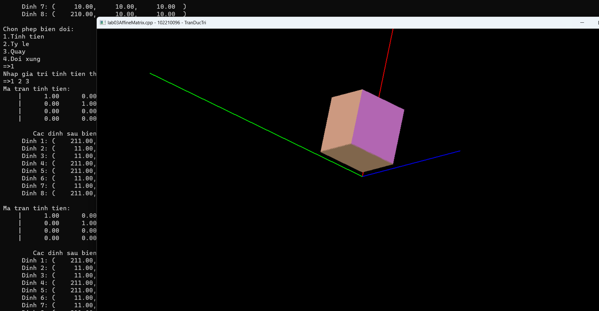

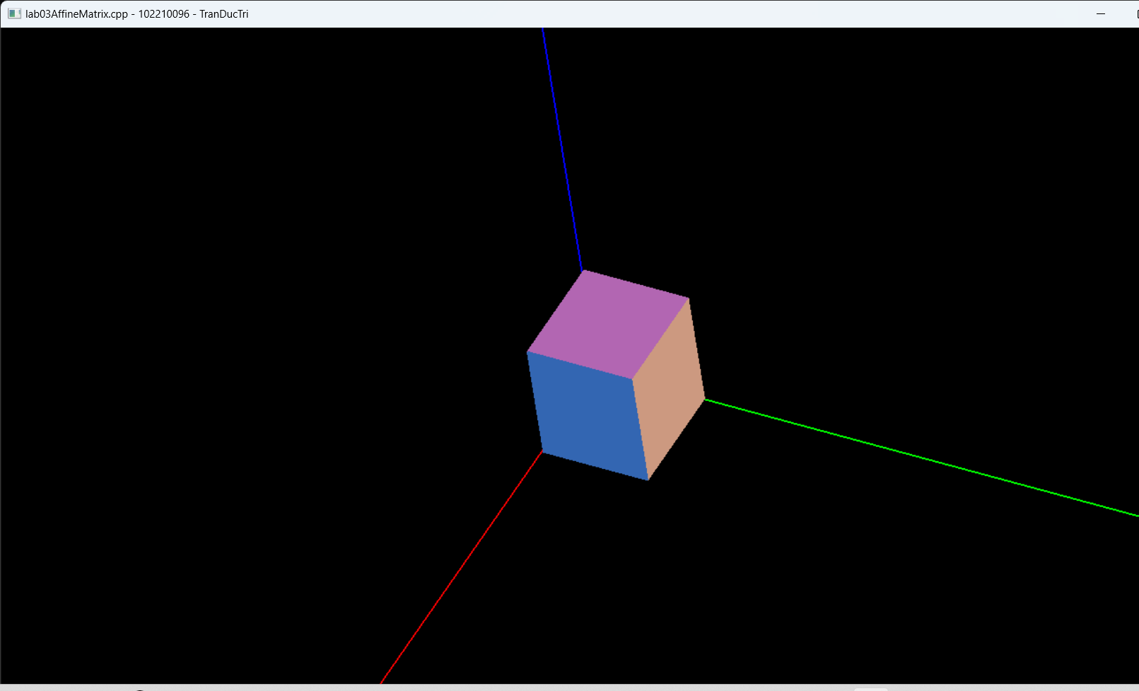

* **Tỷ lệ**

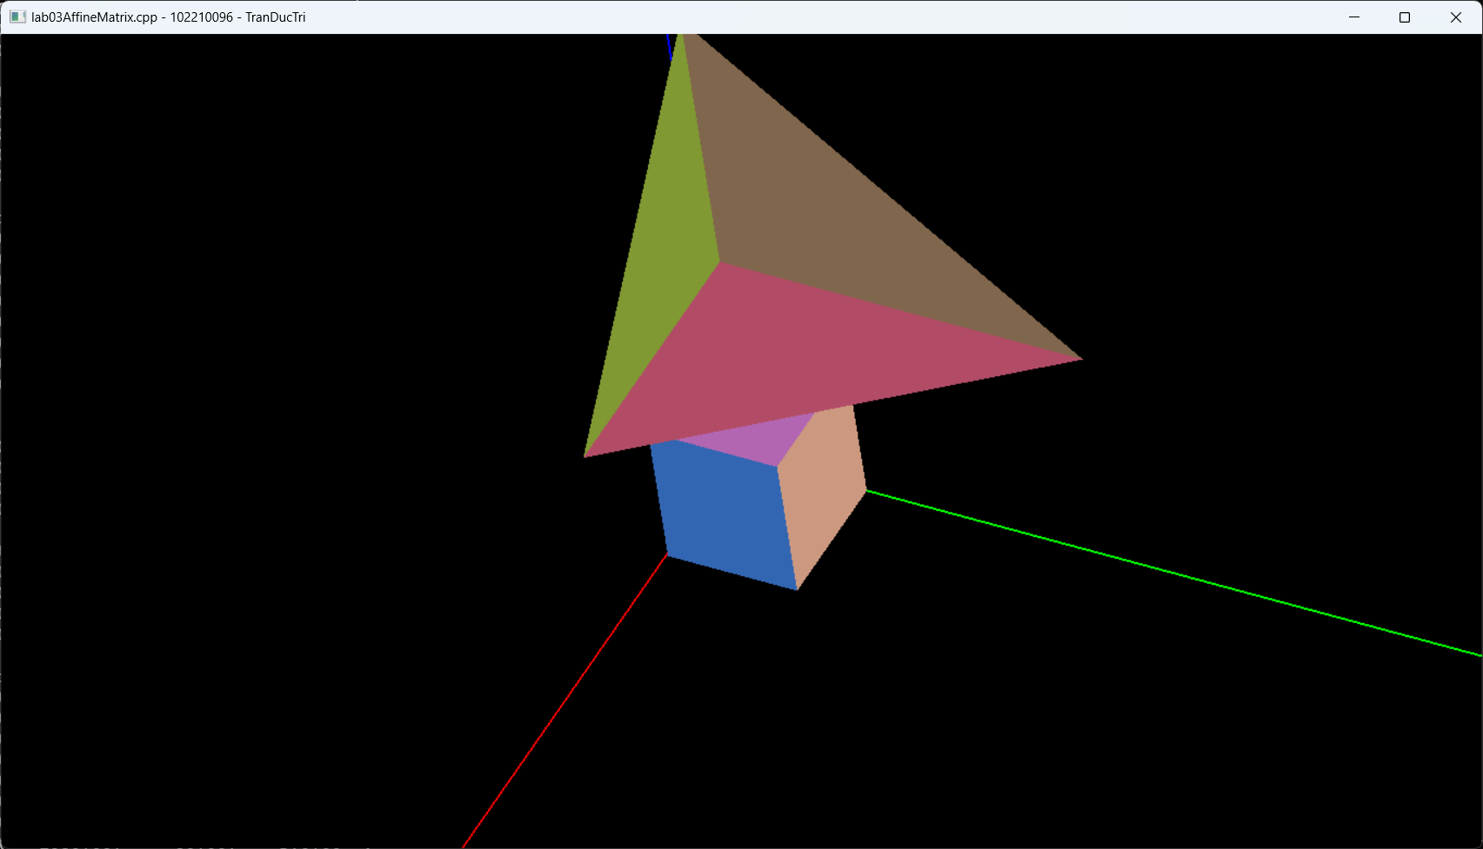

* **Xoay**

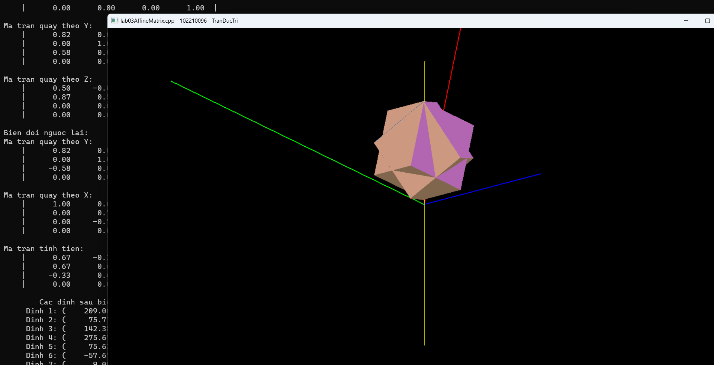

* **Đối xứng**

1. **lab03AffineMatrix.cpp**

Kết quả chạy chương trình:

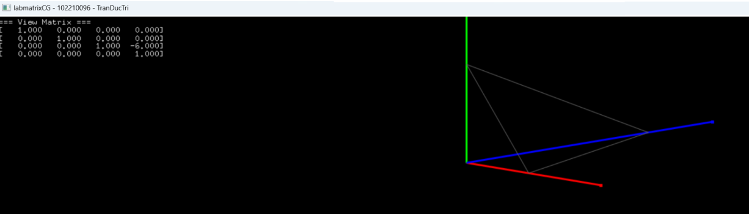

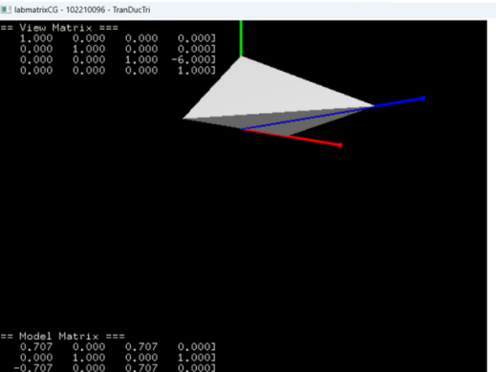

**3.   BÀI TẬP**

Viết chương trình thực hiện các yêu cầu sau:

1) Cho điểm Pobj(xobj, yobj, zobj, 1) trong hệ tọa độ thế giới thực (world wpace), với xobj, yobj, zobj là các giá trị được trích từ mã sinh viên.

Xác định các ma trận biến đổi và điểm Pw(xw, yw, zw, 1) khi thực hiện các phép biến đổi sau:

§  Phép biến đổi Tịnh tiến với dx, dy, dz

§  Quay quanh trục Ox, Oy, Oz một góc tùy chọn

§  Quay quanh một trục PQ có P(xp, yp, zp), Q(xq, yq, zq)

2) Xét điểm Pw(xw, yw, zw, 1) trong hệ tọa độ thế giới thực (World Space) được tính toán từ câu 1.

Xác định các ma trận biến đổi và và xác định điểm Pcam(xcam, ycam, zcam, 1) trong hệ tọa độ camera space khi thực hiện:

§  Phép biến đổi camera đặt tại eye = (xeye, yeye, zeye), nhìn vào tâm center = (x2, y2, z2), hướng lên k = (0, 1, 0)]

3) Cho điểm Pcam(xcam, ycam, zcam, 1) trong hệ tọa độ camera space là kết quả của câu 2.

Xác định các ma trận biến đổi và và xác định điểm Pclip(xclip, yclip, zclip, wclip) trong clipping/projection space khi thực hiện:

§  Phép chiếu song song

§  Phép chiếu xiên

§  Phép chiếu trực giao

§  Phép chiếu phối cảnh

